Prénom : Date :

PRODUCTION D’ECRITS

**Compétence(s) travaillée(s) : Reconstituer une phrase.**

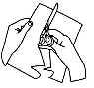

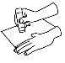

**Découpe** les étiquettes. **Colle** - les pour faire une phrase.

Les feuilles

✂

de l’arbre

aussi.

lisaient

Prénom : Date :

PRODUCTION D’ECRITS

**Compétence(s) travaillée(s) : Reconstituer une phrase.**



**Découpe** les étiquettes. **Colle** - les pour faire une phrase.

✂

Les feuilles

lisaient

de l’arbre

aussi.